Chile: El Deber de Memoria
El próximo viernes 13 de mayo asistirás a un proyecto inédito sobre la Memoria Histórica en Chile. Para comprender el trabajo del fotógrafo Jean-François Noel (http://www.jefnoel.com/Site/Accueil.html) y el testimonio de Edicto Garay, es necesario leer y completar (ayúdate de tu libro y de internet) este documento antes de participar en este acto. Además, leerás los documentos adjuntos para profundizar la cuestión y así entrar en el meollo. OJO… te espera una evaluación. Tu profesor te anunciará la fecha…
1970: Elección de Salvador Allende con la Unidad Popular.
1973: _____________________________________________________________________________
Muchos chilenos dirigentes políticos de la Unidad Popular fueron detenidos en campos de concentración. El más emblemático se ubicó en la Isla de Dawson.
Indica dónde se sitúa la Isla de Dawson en relación con Chile… ____________________________________________________________________________________________________________________________________________________________________
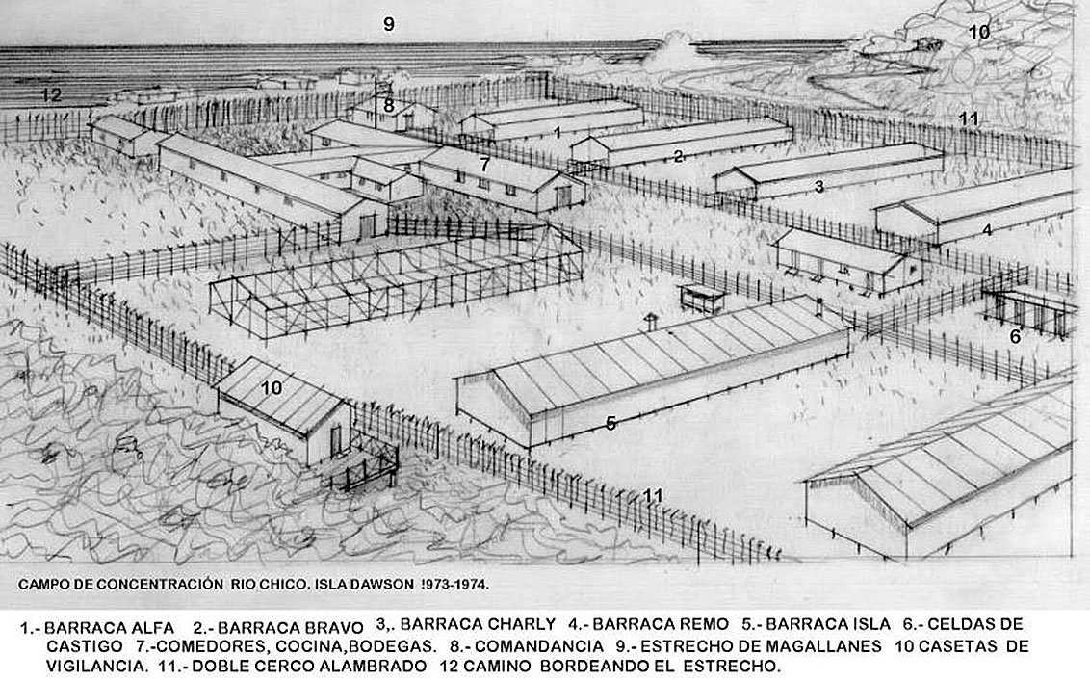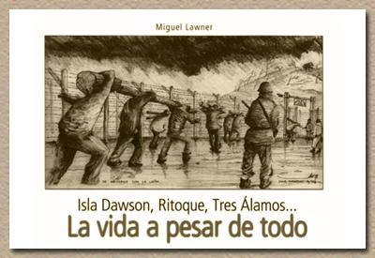

Dibujo del campo realizado por Miguel Lawner, arquitecto chileno detenido en 1973. En 2003, se estrenó su libro La vida a pesar de todo.
Descubre el trabajo que realizó a través de https://www.youtube.com/watch?v=6SMx7uQMfiI - http://www.memoriacolectiva.com/old/Lawner.htm
Entre estos detenidos, había también Edicto Garay que resistió especialmente gracias a unas simbólicas piedras negras que llamó “Mis piedras de Dawson”.
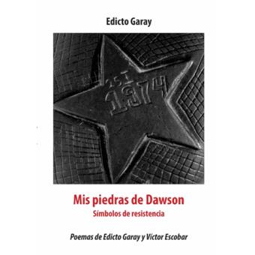
El libro se estrenó en 2016.

Escucha el testimonio Edicto Garay -
▶ 9:47
https://www.youtube.com/watch?v=138u-3a7jLI 18 de julio de 2015

1990: Fin de la dictadura y principio de la Transición.
1998: Fue arrestado el dictador Pinochet.
2006: Michelle Bachelet… _____________________________________________________________
2013: Creación del Museo… ___________________________________________________________
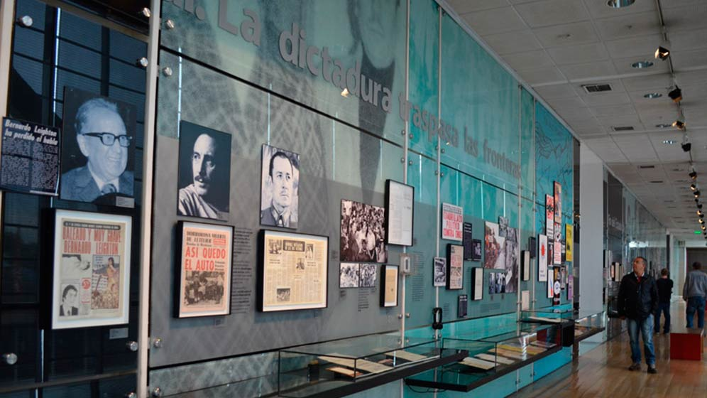
“El Museo de la Memoria y los Derechos Humanos es un espacio destinado… __________________________________________________________________________________________________________________________________________________________________________________________________________________________________________________________________________________________________________________”
http://ww3.museodelamemoria.cl/sobre-el-museo/

